ננו-חלקיקים ומעגל חשמלי
מוליכות על הנייר
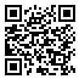
תארו לכם שאתם יכולים לצייר תרשים וציור בעט כדורי "רגיל" והציור יתנהג כמעגל חשמלי ויוליך זרם!! זה אפשרי וזה כבר קיים! זה מה שעשו החוקרים הצעירים בסרטון הבא (סרטון 1): https://goo.gl/x8AvIi
היכולת ליצור דיו חשמלי כזה מבוססת על ננו-חלקיקים של מתכות כמו זהב וכסף.
בפעילות זו נדון בשני סוגי דיו מוליך וננסה להבין את העקרונות הכימיים שעליהם הם מבוססים.
במהלך שני העשורים האחרונים גדל בצורה ניכרת העניין בכימיה של צברים ננו-מטריים המורכבים מחלקיקים שגודלם נע בין 1 ל-100 ננומטר. בעקבות חקר של תכונות הצברים הננו-מטריים חלה פריצת דרך טכנולוגית בתחומים שונים כגון רפואה, אופטיקה ומיקרו-אלקטרוניקה.
אחת השיטות ליצירת ננו-חלקיקים היא ע"י חיזור של יוני מתכת. בתהליך זה, נוצרים אטומי מתכת, המתלכדים ליצירת גרעין גיבוש עליו גדל צבר ננו-מטרי המורכב מעשרות עד מאות אלפי אטומים (איור 1).

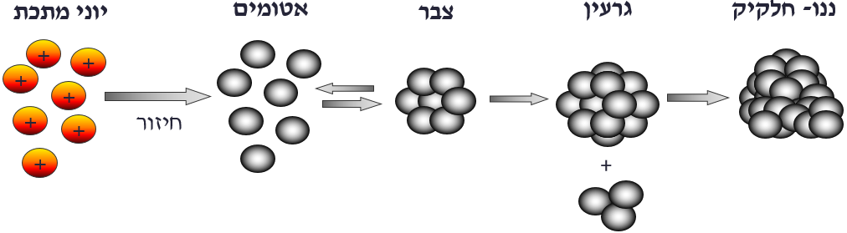
איור 1: תיאור מופשט ליצירת ננו-חלקיק

תכונות כימיות ופיזיקליות של חומרים המורכבים מננו-חלקיקים מתכתיים שונות מתכונות של גושי מתכת גדולים. למשל, צבעם של ננו-חלקיקי זהב תלוי בגודלם, והם יכולים להיראות אדומים, סגולים או כחולים: החלקיקים כל כך קטנים, שהאלקטרונים אינם חופשיים לנוע כמו בגוש זהב, והם בולעים באורכי גל שונים. בנוסף לשינוי בתכונות אופטיות, חל בחומרים המורכבים מננו-חלקיקים מתכתיים שינוי גם בטמפרטורת התכה. ככל שהננו-חלקיק קטן יותר, כך גדל אחוז האטומים בפני השטח שלו ביחס לגודלו. לכן, אטומים בפני השטח נמצאים במגע עם פחות אטומים שכנים, וצריך להשקיע פחות אנרגיה כדי להזיז אותם. כתוצאה מכך, חלה ירידה בטמפרטורת התכה של חומרים אלה!
התכונות המיוחדות של חומרים המורכבים מננו-חלקיקים מתכתיים מוצאות ביטוי בתעשיות רבות כמו תעשיית המיקרו-אלקטרוניקה. לדוגמא, יצירת מעגלים חשמליים על גבי נייר או פלסטיק, כתחליף לייצור מעגלים חשמליים מחוטי מתכת.
אחת השיטות לייצור מעגלים חשמליים אלו היא הדפסת דיו מתכתי במדפסות הזרקת דיו. איור 2 מציג אנטנה המיועדת לכרטיס חכם ("smart card") שהודפסה במדפסת הזרקת דיו משרדית ומורכבת מננו-חלקיקי כסף.
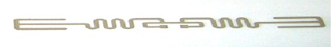
איור 2: אנטנה (באורך 7 ס"מ) המודפסת בדיו המכיל ננו-חלקיקי כסף מורחפים במים

אנטנה זו מורכבת מננו-חלקיקי כסף, שארוזים בצורה צפופה. כיוון שיש צורך בקבלת מוליכות במקטעים אלו, יש ליצור רצף רחב ככל האפשר בין הננו-חלקיקים. אחת הדרכים להשגת מטרה זו היא חימום האנטנה המודפסת, כך שהחלקיקים יעברו תהליך איחוי. בחינת ההשפעה של חימום האנטנה על החלקיקים ע"י מיקרוסקופ אלקטרונים סורק (SEM) המוצגת באיור 3, מראה כי למרות שטמפרטורת ההתכה של כסף היא ºC961, החלקיקים עוברים איחוי כבר בטמפרטורה של ºC230.

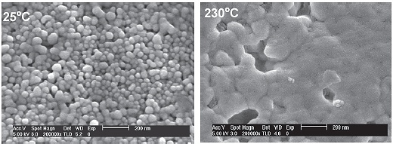
איור 3: תמונת SEM של ננו-חלקיקי כסף בפני שטח אנטנה מודפסת, בטמפ' החדר ולאחר חימום ל-ºC230.

שיטה נוספת לייצור מעגלים חשמליים מודפסים פותחה על ידי חוקרים מאוניברסיטה העברית, בהנחיית פרופ' שלמה מגדסי. שיטה זו כוללת שימוש בתחליב שיוצר איחוי עצמי בין ננו-חלקיקים ברגע שהדפסה מתייבשת, בטמפרטורת החדר. תחליב זה מכיל ננו-חלקיקים של כסף ואלקטרוליט פשוט כמו מימן כלורי (HCl) או נתרן כלורי (NaCl). טרם יצירת התחליב, ננו-חלקיקי כסף נמצאים בצורה של צברים בודדים העטופים בפולימר מייצב. הפולימר מונע מהננו-חלקיקים להדבק אחד לשני. האלקטרוליט בתחליב גורם לפירוק שכבת הפולימר המייצב. בהמשך, בעקבות הרחקת יוני הכלוריד מהאלקטרוליט, מורחקים מפני השטח של הננו-חלקיקים אטומים מייצבים שהיו צמודים ליוני הכלוריד. על-ידי כך, הננו-חלקיקים מתקבצים, מתקרבים ועוברים איחוי בקלות. יתרון בשיטה זו הוא יכולת הדפסה על מצע בעל טמפרטורת התכה נמוכה מאוד כמו פלסטיק או נייר!

שאלות
- תארו ברמת החלקיקים את היכולת של המתכות להוליך זרם חשמלי במצב צבירה מוצק.
- טמפרטורות התכה של מתכות שונות הן גבוהות. לעומת זאת, טמפרטורות התכה של ננו-חלקיקים מתכתיים יורדות בצורה משמעותית.
- ציירו מודל של סריג מתכתי.
- התייחסו ליון חיובי פנימי לעומת אחד הנמצא בשטח הפנים. איזה מהם קל יותר להזיז? מדוע?
- ננו-חלקיקים כוללים חלקיקים קטנים שגודלם נע בין 1 ל-100 ננומטר.
בטאו (i) 1 ננומטר, (ii) 100 ננומטר ביחידות של מטר.
- נתונים שני חומרים הבנויים משני סוגי ננו-חלקיקים 1 ו-2:
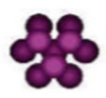
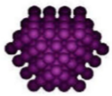
חלקיק 2
סה"כ אטומים: 10
אטומים בפני שטח: 10
חלקיק 1
סה"כ אטומים: 92
אטומים בפני שטח: 74

  - חשבו את אחוז האטומים בפני שטח ביחס לסה"כ אטומים בכל חלקיק.
  - קבעו, לאיזה חומר תהיה טמפרטורת התכה נמוכה יותר. מדוע?
- לפניכם 3 איורים, המציגים בצורה מופשטת את תהליך האיחוי של ננו-חלקיקים מתכתיים שפותחה על ידי חוקרים מאוניברסיטה העברית, בהנחיית פרופ' שלמה מגדסי - ללא חימום.
- סדרו את האיורים לפי שלבים של איחוי.
- תארו במילים שלכם מה מייצג כל איור.

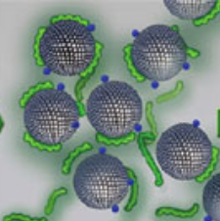
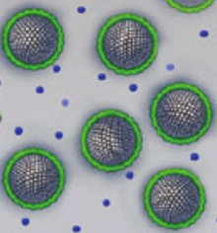
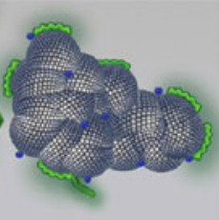
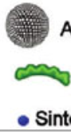
מקרא:
ננו-חלקיק מתכתי
פולימר מייצב
אלקטרוליט
(2)

ננו-חלקיקי כסף, Ag

פולימר מייצב

אלקטרוליט

(1)

(3)

- בטקסט מוזכרות 2 שיטות לייצור מוליכים מודפסים.
  - בנו טבלת השוואה בין שתי השיטות כדי לקבוע איזו מהן עדיפה. תנו כותרת לטבלה.
  - בשתי השיטות מופיע שלב האיחוי. מדוע דרוש שלב האיחוי? הסבירו.
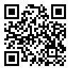
- צפו בסרטון המופיע בקישור הבא (סרטון 2):
https://goo.gl/zCLPXs
הסרטון מתאר המצאה של "סוללת נייר": טובלים נייר בדיו על בסיס ננו-חלקיקים מתכתיים, מייבשים לצורך איחוי ומקבלים מוליך על נייר.
חשבו והציעו שני יתרונות, לפחות, להמצאה זו. לאחר סיום הפעילות, דנו עם הכיתה על הרעיונות שלכם.

בהצלחה!

